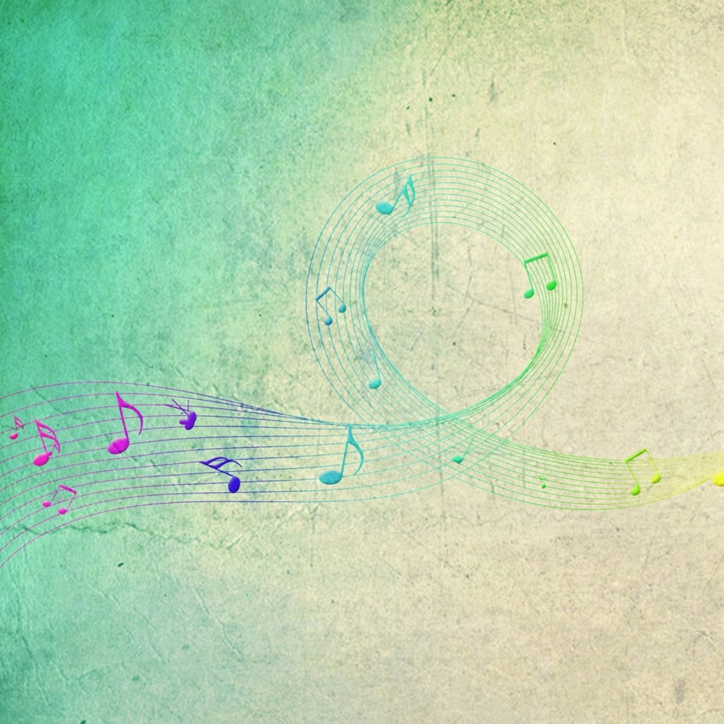
"Музыкальное воспитание — это не воспитание музыканта, а прежде всего воспитание человека"
В.А.Сухомлинский

Как вы думаете, способны ли вы прожить без музыки? Не сможете. Ведь людей, исключивших из своей жизни музыку практически, не существует. Он окружает нас повсюду. Без её воздействия невозможно представить внутренний мир человека. После утреннего пробуждения и перед сном нас постоянно окружает музыка.
Как говорил В.А.Сухомлинский: "Без музыкального воспитания невозможно полноценное воспитание ребёнка" Чем раньше музыка войдет в жизнь ребёнка, тем крепче она займет место в его жизни. Первые и очень важные музыкальные впечатления у ребенка связаны с материнским пением, так как мама поёт самые душевные и нежные песни. Самый благоприятный период для музыкального воспитания у ребёнка, является дошкольный период. Именно в это время ребёнок не способен выразить свои мысли, однако его состояние души можно проследить по интонации, движениям, игре на музыкальных инструментах. Основа в работе с дошколятами - взаимопонимание между ребёнком и педагогом. Если есть плотная нить доверия и любви - ребёнок почувствует и полюбит красоту музыки, выразительность движений.
Я считаю, что любовь к музыке у ребёнка нужно прививать с детства, как к классической, так и к качественной части современных произведений. В особенности к музыке своего народа. Музыка является действенным средством эмоциональной коррекции, т.е. помогает детям найти и принять нужное эмоциональное состояние. Она влияет на ритм сердца и дыхания: гармонические созвучия и повторения знакомых музыкальных фраз замедляют пульс, делают дыхание более глубоким и равномерным; диссонансы, напротив, требуют напряженного вслушивания, ускоряют пульс и частоту дыхания. Благодаря музыкальным занятиям, где обязательно присутствуют все виды музыкальной деятельности: слушание, пение, музыкально-ритмические движения, игры, инсценировки, игра на детских музыкальных инструментах, творчество и т.д., дети получают различные знания, умения и навыки. У ребят развивается слух, чувство ритма, певческие и танцевальные навыки, раскрываются исполнительские возможности. Занятие стараюсь строить так, чтобы каждый ребёнок испытывал ощущение удовлетворённости и удовольствия от выполнения разнообразных видов музыкальной деятельности, самоутверждался, учился творчески мыслит. Дети - как живительный источник, дающий силы и наделяющий оптимизмом. Для меня важно не просто сделать детей счастливыми, но и научить их, как можно с делать счастливыми других людей.

